**Гибкие методологии (Agile, SCRUM, Канбан и другие). IT-специалист (семинары)**

**Урок 4. Lean**

1. Проанализируйте свою повседневную работу или работу отдела в вашей компании на наличие потерь.
2. Нарисуйте VSM-карту.
3. Найдите потери и классифицируйте их в соответствии с материалом лекции.
4. Подумайте, как исключить эти потери.
5. Нарисуйте новую VSM-карту в соответствии с вашими предложениями.

Вы можете использовать все рекомендованные на семинаре программы для рисования VSM-карты. В качестве выполненного задания приложите скрин или PDF-файл с VSM-картой и ответом на вопросы.

**1. Нарисуйте VSM-карту.**

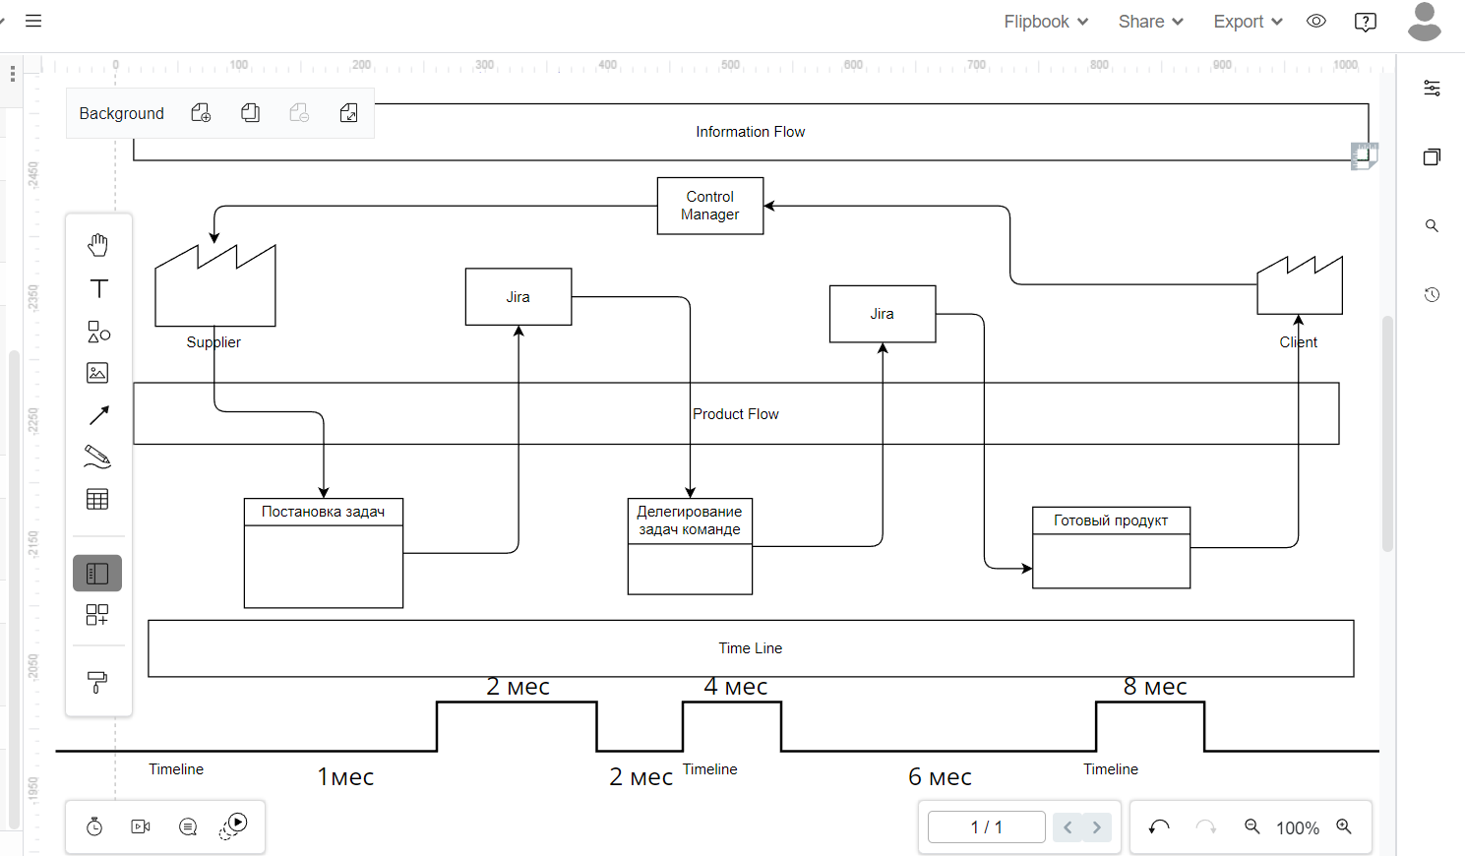

**2. Найдите потери и классифицируйте их в соответствии с материалом лекции.**

1. Потери из-за перепроизводства.
2. Потери из-за ожидания.
3. Потери при ненужной транспортировке.
4. Потери из-за лишних этапов обработки.
5. Потери из-за лишних запасов.
6. Потери из-за дефектов.

**3. Подумайте, как исключить эти потери.**

1. Сократить количество производимой продукции, для уменьшения потерь перепроизводства.
2. Сделать процессы согласования с заказчиком более эффективными.
3. Создать условия для более быстрой передачи информации.
4. Исключить ненужные дополнительные работы по созданию продукта.
5. Сократить количество запасов, необходимых для производства продукции.
6. Исключить дефекты.

**4.Нарисуйте новую VSM-карту в соответствии с вашими предложениями.**